**Памятка для опекунов о безопасности детей**

**Памятка для опекунов (попечителей, приемных родителей) о безопасности детей во время летних каникул**

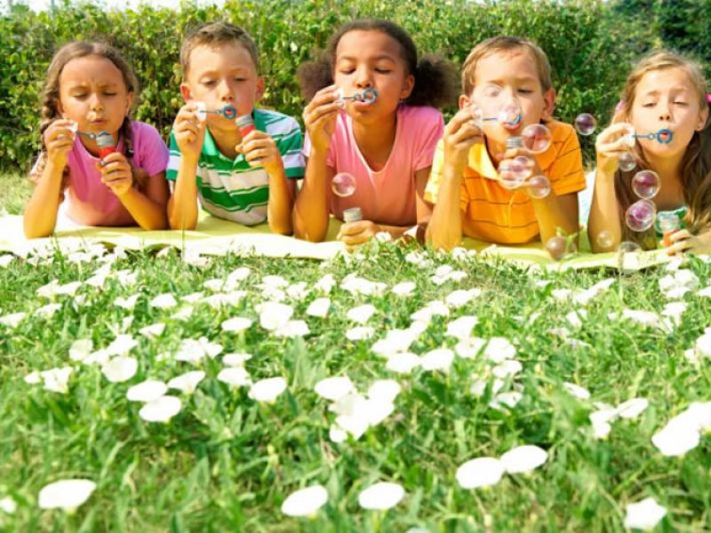

*Отдел опеки и попечительства 1*

Чтобы дети были отдохнувшими, здоровыми надо помнить ряд правил и условий при организации их отдыха:

формируйте у детей навыки обеспечения личной безопасности;

проведите с детьми индивидуальные беседы, объяснив важные правила, соблюдение которых поможет сохранить жизнь;

решите проблему свободного времени детей;

Помните!Поздним вечером и ночью (с 22 до 6 часов местного времени) детям и подросткам законодательно запрещено появляться на улице без сопровождения взрослых;

постоянно будьте в курсе, где и с кем ваш ребенок, контролируйте место пребывания детей;

не разрешайте разговаривать с незнакомыми людьми. Объясните ребенку, что он имеет полное право сказать "нет" всегда и кому угодно, если этот "кто-то" пытается причинить ему вред;

объясните детям, что ни при каких обстоятельствах нельзя садиться в машину с незнакомыми людьми;

убедите ребенка, что вне зависимости от того, что произошло, вы должны знать о происшествии, ни в коем случае не сердитесь, всегда примите его сторону. Объясните, что некоторые факты никогда нельзя держать в тайне, даже если они обещали хранить их в секрете;

плавание и игры на воде кроме удовольствия несут угрозу жизни и здоровью детей. Когда ребенок в воде, не спускайте с него глаз, не отвлекайтесь - подчас минута может обернуться трагедией;

обязательно объясните детям, что они не должны купаться в одиночку, а также нырять в незнакомом месте;

взрослый, который присматривает за купающимися детьми, должен сам уметь плавать, оказывать первую помощь, владеть приемами проведения искусственного дыхания и непрямого массажа сердца;

чтобы не стать жертвой или виновником дорожно-транспортного происшествия, обучите детей правилам дорожного движения, научите их быть предельно внимательными на дороге и в общественном транспорте;

проявляйте осторожность и соблюдайте все требования безопасности, находясь с детьми на игровой или спортивной площадке, в походе;

изучите с детьми правила езды на велосипедах, квадроциклах, скутерах, мопедах, мотоциклах.

Помните!Детям, не достигшим 14 лет, запрещено управлять велосипедом на автомагистралях и приравненных к ним дорогам, а детям, не достигшим 16 лет, скутером (мопедом, квадроциклом).

Будьте предельно осторожны с огнем. Обратите внимание детей на наиболее распространенные случаи пожаров из-за неосторожного обращения с огнем: детская шалость с огнем; не потушенные угли, шлак, зола, костры; не затушенные окурки, спички; сжигание мусора владельцами дач и садовых участков на опушках леса; поджог травы, короткое замыкание, эксплуатация электротехнических устройств, бытовых приборов, печей.

Помните**!** Что от природы дети беспечны и доверчивы. Внимание у детей бывает рассеянным. Поэтому, чем чаще вы напоминаете ребенку несложные правила поведения, тем больше вероятность, что он их запомнит и будет применять. Вы должны регулярно их напоминать.

Сохранение жизни и здоровья детей - главная обязанность взрослых.